Ansprechpartnerin
für die Redaktionen

Barbara Mäurle
holtgreife | Büro für Markenkommunikation
Münsterweg 12, 59269 Beckum
T +49 2521 82994 12
Barbara.maeurle@holtgreife.com

Kontakt
Solarlux GmbH
Industriepark 1, 49324 Melle
T +49 5422 92710
info@solarlux.com
solarlux.com



Presseinformation
Melle, September 2026

Hybrid genutzter Stadtbaustein
Sport- und Bürokomplex erweitert Schulstandort in Köln

In Köln-Deutz ist nach nur drei Jahren Bauzeit das Gymnasium Brügelmannstraße nach Plänen des Architekturbüros heinlewischer fertiggestellt worden. Die architektonisch hochwertige Clusterschule bildet gemeinsam mit einem eigenständigen Sport- und Bürokomplex auf dem Nachbargrundstück ein stimmiges Ensemble. Im Inneren liegen zwei übereinandergestapelte Sporthallen, die von Büroflächen mantelartig umschlossen werden. Im Erdgeschoss öffnet eine flexible Glasfassade den Pausen- und Veranstaltungsraum weit nach Süden und verbindet den Innenraum fließend mit der großen Außenterrasse.

Der Schulneubau geht auf ein Investorenauswahlverfahren der Stadt Köln zurück. Im Jahr 2020 wurde ein privater Investor mit geeignetem Bauplatz gesucht, der ein Gymnasium für 1.000 Schülerinnen und Schüler errichtet und es anschließend langfristig an die Stadt vermietet. Die Ulrich Beckmann Real Estate GmbH, Eigentümerin dreier benachbarter Liegenschaften in Köln-Deutz, nahm mit einem Entwurf des Architekturbüros heinlewischer an dem Verfahren teil und überzeugte.

Ursprünglich war vorgesehen, die Sporthalle mit den geforderten vier Übungseinheiten ebenfalls auf dem Schulgrundstück zu errichten. Die Anordnung der Schulhofflächen dort hätte jedoch die Aufsichtspflicht der Lehrkräfte erschwert, weshalb die Stadt diese Planung verwarf. Die Lösung: Auf dem Nachbargrundstück wurden zwei Zweifachsporthallen übereinandergestapelt. Die übrigen Flächen des Gebäudes konnten, soweit es der Bebauungsplan erlaubte, mit Büros ergänzt werden. So ließ sich das Grundstück wirtschaftlich optimal nutzen.

Sport und Arbeit unter einem Dach

Die beiden Sporthallen sind vollständig eigenständig organisiert. Sie verfügen über einen separaten Zugang, ein eigenes Treppenhaus und Umkleiden. Die Büroflächen werden zu rund 80 Prozent vom Modeschmuck- und Accessoire-Unternehmen Beeline genutzt. Im Erdgeschoss befindet sich der rund 240 Quadratmeter große Aufenthalts- und Veranstaltungsraum des Konzerns. Er gliedert sich in ein Foyer mit Empfang, einen offenen Küchenbereich und eine abgetrennte Spül- und Vorbereitungsküche. Ein durch einen Vorhang teilbarer Multifunktionsraum kann sowohl zum Essen als auch für Besprechungen genutzt werden. Eine flexible Glasfassade aus dem Schiebefenstersystem cero von Solarlux öffnet den Raum großflächig zur nach Süden ausgerichteten Außenterrasse, die Bezug zur benachbarten Mensa und zum Schulhof des Gymnasiums nimmt.

Maximal-Schiebefenster cero: Maximale Öffnung, minimale Profile

Die Fassade der Kantine war zunächst als Pfosten-Riegel-Konstruktion mit Fluchttüren als Rettungswegen geplant. Die Idee, sie stattdessen großflächig mit Schiebefenstern zu öffnen, kam vom Bauherrn selbst. „Herr Beckmann wünschte sich eine Fassade, die sich vollständig öffnen lässt und Innen- und Außenraum fließend miteinander verbindet“, erinnert sich Kerstin Tulke, Projektleiterin bei der Ulrich Beckmann Facility Management GmbH. Die Wahl fiel auf das hochwärmegedämmte Maximal-Schiebefenster cero III von Solarlux.
Die sechsteilige Anlage ist rund 16 Meter breit und 3,70 Meter hoch. Sie besteht aus vier Schiebeelementen und zwei Festverglasungen und ist in eine dreispurige Bodenschiene integriert, deren parallel angeordnete Laufschienen die Laufwagen der beweglichen Bauelemente führen. Dadurch lassen sich die vier mittig angeordneten Schiebeflügel unabhängig voneinander bewegen. Je zwei werden nach links beziehungsweise rechts verschoben und vor den feststehenden Verglasungen geparkt. So entsteht eine rund 40 Quadratmeter große Öffnung in der Fassadenmitte.
Trotz ihrer Größe und ihres hohen Gewichts lassen sie sich dank der präzisen Lauftechnik komfortabel von Hand bewegen.
Auch im geschlossenen Zustand ist die Konstruktion auf maximale Transparenz ausgelegt. Die Ansichtsbreite der Flügelstöße beträgt umlaufend lediglich 34 Millimeter, der Glasanteil liegt bei bis zu 98 Prozent. Hierdurch entsteht im Pausen- und Veranstaltungsraum eine nahezu durchgehende Glasfläche, die aus einem 56 Millimeter dicken Sonnenschutzglas mit Vogelschutzfunktion besteht und bei diesem Projekt nicht Bestandteil des Lieferumfangs von Solarlux war. Die Umsetzung zeigt jedoch, wie sich das cero-III-System auch an projektspezifische Anforderungen flexibel anpassen lässt.

Funktionale Verdichtung auf zwei Grundstücken

Gestalterisch bilden das Gymnasium und der Sport- und Bürokomplex ein zusammengehöriges Ensemble, in der Detailausbildung setzen sie jedoch unterschiedliche Akzente im Stadtbild. Als verbindendes Element wurde für sämtliche Fenster- und Fassadenprofile als Leitfarbe RAL 7048 Perlmausgrau gewählt, während sich die Klinkerfassaden in Farbe und Fabrikat unterscheiden.
Die städtebauliche Qualität zeigt sich zudem in der räumlichen Verdichtung. Durch die übereinander gestapelten Zweifachsporthallen wird wertvolle Grundfläche gespart und gleichzeitig Raum für die ergänzenden Büroflächen geschaffen. Damit reagiert das Projekt auf die knappen, innerstädtischen Grundstücke und die wirtschaftlichen Rahmenbedingungen. Durch seine eher konventionell gestaltete Bürofassade vermittelt der Sport- und Bürokomplex zwischen der umliegenden Bebauung und dem eigentlichen Gymnasium. Für den Schulneubau wird eine DGNB-Platin-Zertifizierung angestrebt, bei der neben dem Energieverbrauch auch der gesamte Lebenszyklus des Gebäudes berücksichtigt wird.
www.solarlux.com
Solarlux, September 2026 – Abdruck frei – 5.359 Zeichen (inkl. Leerzeichen)
Um Zusendung von Belegen an die Agentur holtgreife in Beckum wird gebeten.

Bautafel:
Standort Sport- und Bürokomplex: An den Gelenkbogenhallen 1a + 1b und Brügelmannstr. 8, 50679 Köln
Standort Schule: Brügelmannstraße 10, 50679 Köln
Bauherr: Ulrich Beckmann Real Estate GmbH, Köln
Architekturbüro: heinlewischer Partnerschaft freier Architekten mbB, Köln
- Generalplanungsleistung: Leistungsphasen 1 - 4
- Architektenleistung: Leistungsphasen 1 - 5
Bauzeit: 2023-2025
‍Fertigstellung, Schule: März 2025
Fertigstellung, Sport- und Bürokomplex: August 2025
BGF, Sport- und Bürokomplex: 13.265,40 m²
BGF, Gymnasium: 28.801,72 m² (ohne Sporthallen)
Auszeichnung: DGNB Platin (angestrebt)
Projektbeteiligte:
Ed. Züblin AG, Köln
Forster Fassadentechnik GmbH, Mitterteich

Bildnachweis: Constantin Meyer für Solarlux GmbH

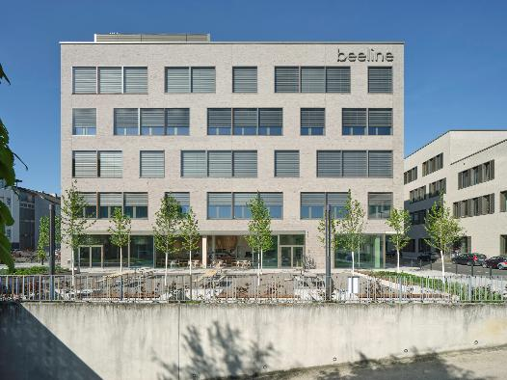
solarlux-schiebefenster-cero-III-ref02147-004.jpg: Von außen hat das Gebäude die Anmutung eines konventionellen Bürobaus, da die übereinandergestapelten Zweifachsporthallen im Inneren verborgen liegen. So dient es als städtebauliches Bindeglied zwischen der umliegenden Bebauung und dem eigentlichen Gymnasium.

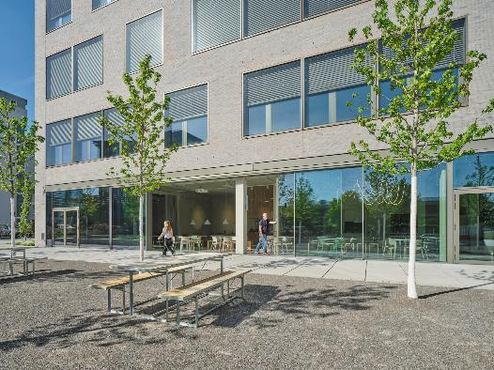
solarlux-schiebefenster-cero-III-ref02147-025.jpg: Dank der präzisen Lauftechnik lassen sich die großen Schiebeflügel des Systems cero von Solarlux trotz ihrer Größe und ihres Gewichts leichtgängig von Hand öffnen und schließen.

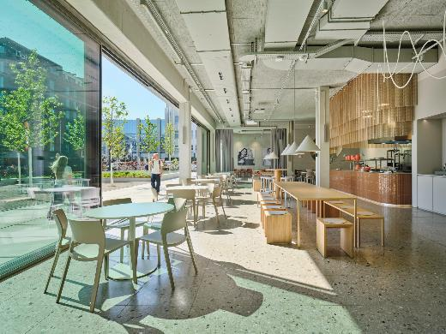
solarlux-schiebefenster-cero-III-ref02147-258.jpg: Das hochwärmegedämmte cero III Schiebefenstersystem wurde mit einem 56 Millimeter dickem Sonnenschutzglas mit Vogelschutzfunktion bestückt und war bei diesem Projekt nicht Bestandteil des Lieferumfangs von Solarlux.

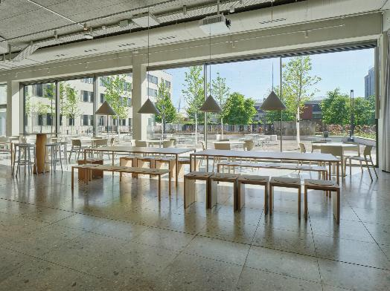
solarlux-schiebefenster-cero-III-ref02147-245.jpg: Die rund 16 Meter breite cero-Schiebefensteranlage öffnet den Pausen- und Veranstaltungsraum über vier mittig angeordnete Schiebeflügel auf rund 40 Quadratmetern. So entsteht ein fließender Übergang zwischen Innen- und Außenraum.

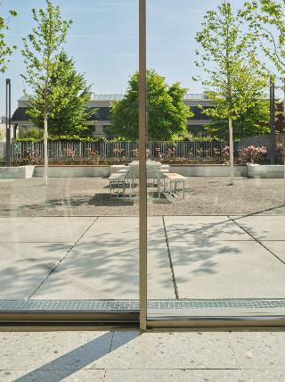
solarlux-schiebefenster-cero-III-ref02147-292.jpg: Die Ansichtsbreite der Flügelstöße beträgt beim Schiebefenstersystem cero umlaufend lediglich 34 Millimeter, der Glasanteil liegt bei bis zu 98 Prozent. Hierdurch entsteht in der Kantine eine nahezu durchgehende Glasfläche.

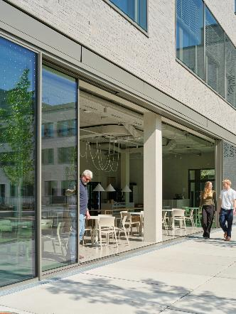
solarlux-schiebefenster-cero-III-ref02147-137.jpg: Je zwei Schiebeelemente können nach links beziehungsweise rechts verschoben und vor den feststehenden Verglasungen geparkt werden. So entsteht eine rund 40 Quadratmeter große Öffnung in der Fassadenmitte.

Copyright: Constantin Meyer für Solarlux GmbH
Es gelten die folgenden Nutzungsrechte
- Die Nutzung ist ausschließlich für die Darstellung oder Bewerbung von Leistungen, Produkten oder Projekten des Unternehmens Solarlux GmbH gestattet. Jede andere Publikation bedarf der schriftlichen Zustimmung seitens Solarlux.
- Die Veröffentlichung der Bilder ist für Print, Web und social Media gestattet
- Bei jeder Veröffentlichung muss der in den Metadaten des Bildes genannte Copyrighthinweis mit veröffentlicht werden (z.B. „Bild: Solarlux GmbH“ oder „*Name des Fotografierenden* für Solarlux GmbH“ oder *Name des Fotografierenden*.)
- Eine Weitergabe der Bilder an Dritte ist nicht gestattet
- Die Bearbeitung der Bilder ist nur gestattet, sofern die Kernaussage des Bildes unverändert bleibt.
- Die Nutzung ist räumlich und zeitlich uneingeschränkt.

Über Solarlux GmbH
Seit über 40 Jahren ist Solarlux Spezialist für bewegliche Fenster- und Fassadenlösungen aus einer Hand. Sämtliche Produkte – von Glas-Faltwänden, Schiebefenstern und Glasanbauten bis hin zu Balkonverglasungen und Vorhangfassaden – sind Eigenentwicklungen, die mit Leidenschaft und Präzision produziert werden und dem Qualitätsanspruch „Made in Germany“ entsprechen. Als partnerschaftlicher Begleiter bei der Planung und Umsetzung von Bauvorhaben ist das deutsche Familienunternehmen auf die umfassende Unterstützung von Architektinnen und Architekten, Handwerksbetrieben und Bauleuten spezialisiert. Dabei werden Sorgfalt und Erfindergeist gekonnt miteinander verbunden – immer mit dem Ziel vor Augen, für jedes noch so anspruchsvolle Projekt die optimale Lösung zu entwickeln. Gegründet von Herbert Holtgreife, wird das niedersächsische Unternehmen mit Sitz in Melle bei Osnabrück in zweiter Generation von seinem Sohn Stefan Holtgreife geführt. In der Unternehmenszentrale am Solarlux Campus sowie in 45 Vertriebsstandorten weltweit wirken rund 1000 Mitarbeitenden am Erfolg mit.



